建築確認申請に係る「あらかじめ検討」事例集

１．建築確認における当初の申請に係る図書及び書類において、建築物の計画上建築主等の意向により発生が見込まれる変更事項や、施工の関係上やむを得ず発生する可能性の高い変更事項への対応方法が「あらかじめ検討」されている場合にあっては、あらかじめの検討内容も含めて建築確認を受けることができ、この場合においては、当該あらかじめ検討内容の範囲内で工事が行われている限り、当該事項に係る計画変更確認の手続きは必要ないこととされております。

２．本事例集は、財団法人建築行政情報センターが平成１９年１２月（平成２０年２月修正）に作成した「計画変更の円滑化のためのガイドライン」に掲載されている「あらかじめ検討」の項目以外の参考事例や検討内容をとりまとめたものです。本事例集の表示例では、通常の確認申請書においては「計画図書」を添付するところ、「あらかじめ検討図書」を追加することにより、あらかじめの検討内容も含めて建築確認を受けることができることを表現しています。その他具体的な事例については、本事例集の表示例を参考とし、必要に応じ建築主事等にご相談ください。

３．建築確認申請時における取扱い等について
①あらかじめ検討を含む確認申請については、申請書第三面１８欄に、あらかじめ検討を含む旨及びその概略を記載してください。
②あらかじめ検討を含む確認申請については、あらかじめ検討の部分についても建築基準関係規定や規則第１条の３に規定する添付図書及び明示すべき事項が適用されます。
また、あらかじめ検討の部分に不適合事項があれば確認申請が不適合となります。
③あらかじめ検討を含む確認申請については、あらかじめ検討範囲内の変更であっても、検査までに確認以降の変更確定事項として報告が必要となります。この場合、建築計画概要書に記載されている内容に変更が生じたときは、速やかに特定行政庁の指示を受け、必要な措置をとってください。
④あらかじめ検討の変更要素は、１項目のみとします。例えば、居室において「採光等に有効な面積が増加する可能性がある場合のあらかじめ検討と間仕切り変更がある場合のあらかじめ検討」を併用する場合、２つの「あらかじめの検討」により、当初申請における確認審査の内容が確定できず不明瞭となってしまうため、認められないものであります。
⑤面積が増加するあらかじめ検討は、当面の運用として認めないものとします。また、内容が複雑であるあらかじめ検討、若しくは、検討量が膨大であるあらかじめ検討を含む確認を申請しようとする場合についても認められないことがありますので、確認申請書を提出する建築主事等に事前にご相談ください。

４．あらかじめ検討を含む確認申請に対して確認済証を交付した指定確認検査機関は、建築基準法第６条の２第１０項に基づく確認審査報告書に添付する平成１９年国土交通省告示第８８５号別記第１号様式（備考）欄に、あらかじめ検討を含む旨及びその概略を記載して、特定行政庁に提出してください。

大阪府内建築行政連絡協議会
平成２０年１２月１９日[第一版]
目次

１ | . | 敷地面積の減少
２ | . | 建築物の配置変更
３ | . | 平面プランの反転
４ | . | 建築物の地盤面の変更
５ | . | 有効寸法の記入(階段、廊下)
６ | . | 有効寸法の記入(敷地内の通路)
７ | . | 屋根形状の変更
８ | . | 原動機の容量の増加
９ | . | 自然排煙設備の取り止め
１０ | . | 非常用進入口に代わる開口部の位置変更

敷地面積の減少
（№１/２）
建物用途
あらかじめ検討のタイプ
図書等の表示例
一戸建ての住宅

１

北側隣地との境界協議により、やむをえず境界位置変更をせざるをえない可能性が あるのであらかじめの検討を行なう。
ただし、建物の高さ、面積、仕様、構造等に変更が無いものとする。

内
容

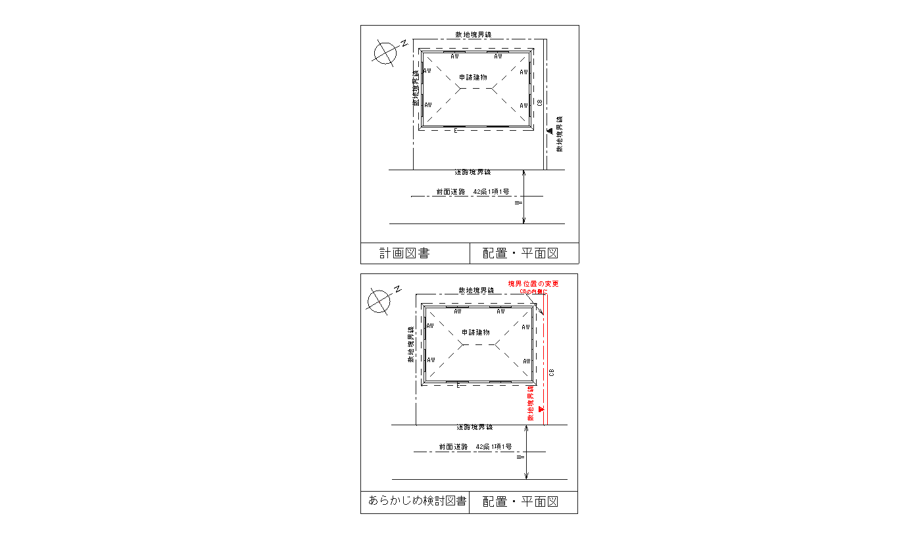

建ぺい率、容積率の検討（変更前後の数値が比較できるよう表示すること）
隣地境界線からの寸法、排煙・換気の有効性、採光に有効な部分の面積計算、斜線制限壁面後退規制等明示すべき事項をあらかじめ検討図書にも記入する。
・敷地求積図、配置図、立面図、断面図、設備図等、関連図書も同様にあらかじめ検討図書を添付すること。

解説

敷地面積の減少
（№２/２）

あらかじめ検討のタイプ
建物用途
一戸建ての住宅

１

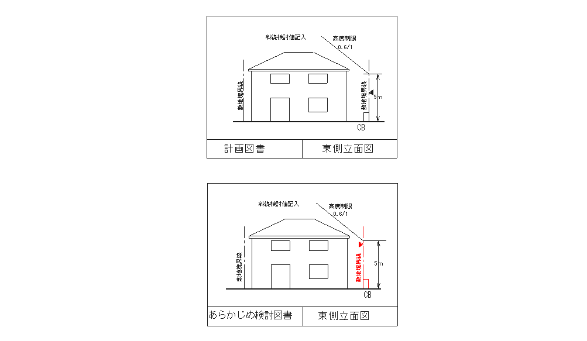
図書等の表示例

建物の配置変更
（№１/２）
１１/

建物用途
あらかじめ検討のタイプ
一戸建ての住宅

２

建物を東側に０～400の間で配置変更の可能性があるのであらかじめの検討を行なう。
耐火建築物の平屋建てであり、建物の高さ、面積、仕様、構造等の変更が無いものとする。
あらかじめ検討図書は400移動で検討する。
内容

図書等の表示例

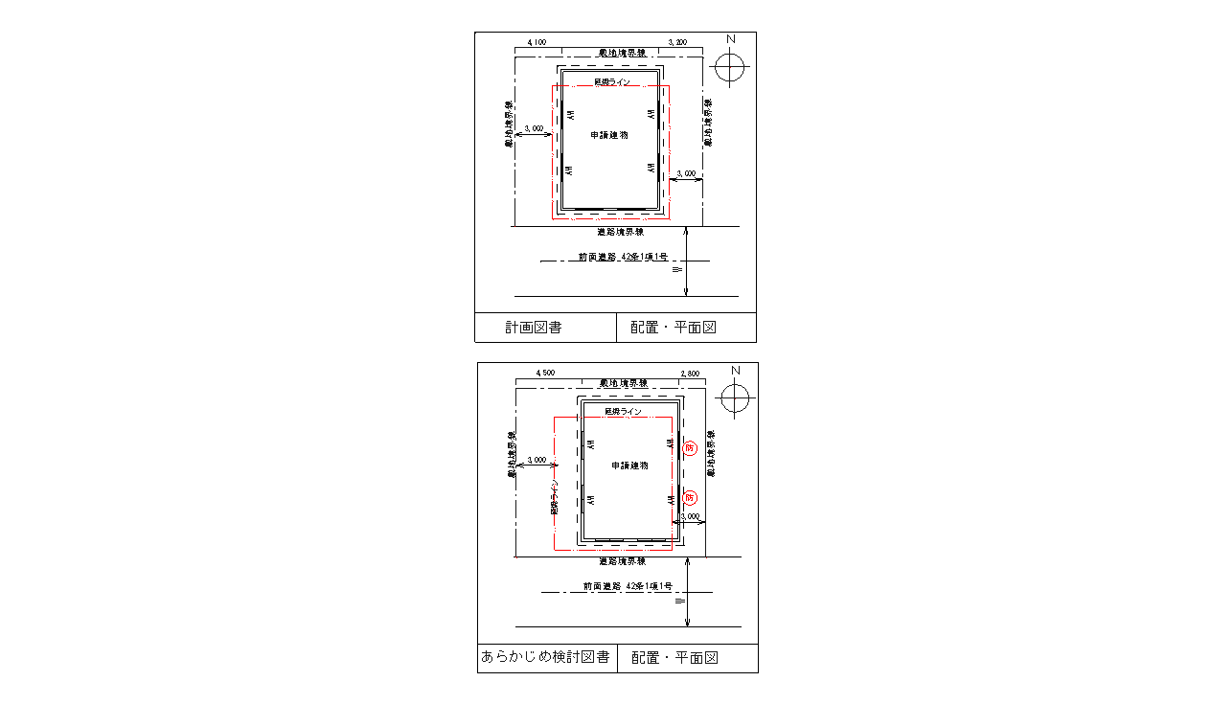

凡例
防 ：法第2条9の2のロによる防火設備

隣地境界線からの寸法、延焼のおそれのある部分の防火構造、防火設備、排煙・換気の有効性、採光に有効な部分の面積計算、斜線制限、壁面後退規制等、明示すべき事項をあらかじめ検討図書にも記入する。
・立面図、断面図、設備図等関連図書も同様に、あらかじめ検討図書を添付すること。

解説

建物の配置変更
（№２/２）

一戸建ての住宅
建物用途
あらかじめ検討のタイプ
２

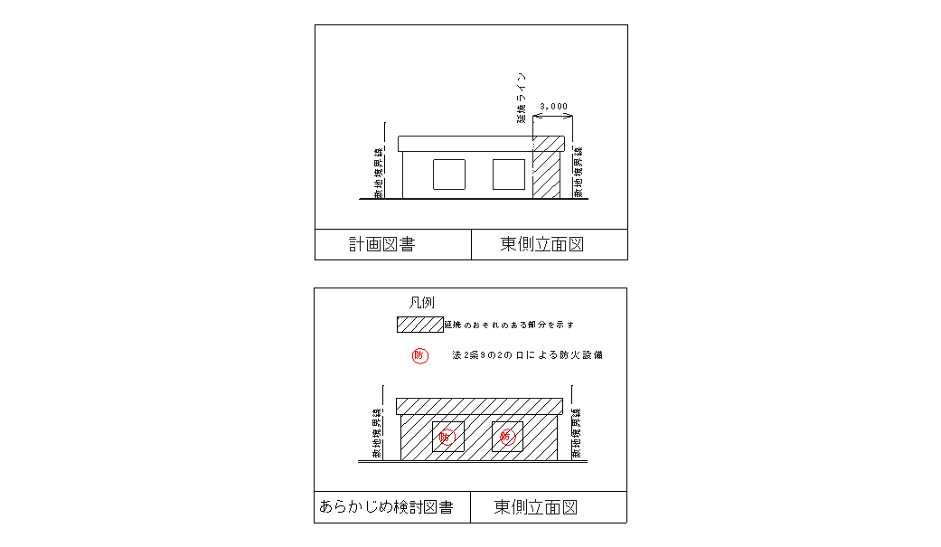

図書等の表示例

立面図又は断面図には、延焼のおそれのある部分、防火設備の表示等、明示すべき事項をあらかじめ検討図書にも記入する。

解説

建物用途
あらかじめ検討のタイプ
図書等の表示例
内容

平面プランが反転する可能性があるので、あらかじめの検討を行う。
ただし、隣地境界線からの離隔距離、建物の高さ、間取り、面積、仕様、構造等は変更が無いものとする。
一戸建ての住宅

平面プランの反転
（No. １/２）

解説
道路及び隣地境界線からの寸法及び、延焼のおそれのある部分や防火設備となる開口部の位置、開口部の採光に有効な部分の面積の計算、排煙・換気の有効性等、明示すべき事項をあらかじめ検討図書にも記入すること。

３
a
a
a
a
a
a
a
a
a
a
a
a
c
c
b
b
b
Y
Y
Y
Y
XB
X
隣地境界線
隣地境界線
道路境界線
道路境界線
延焼のおそれのある部分
延焼のおそれのある部分
配置図兼平面図
配置図兼平面図
計画図書
あらかじめ検討図書
防
防
防
防
防
防
防
防
凡例
防 ：法第2条9の2のロによる防火設備
凡例
防 ：法第2条9の2のロによる防火設備
法第42条1項1号道路
幅員１０．００ｍ

法第42条1項1号道路
幅員１０．００ｍ

(注意)アルファベットは寸法を示していることとする
b
a
a
a
a
c
b
東立面図
南立面図
Y
X
h1
H
h2
h3
道路幅員
10.00ｍ
(10+a+a)＊1.25=x
(x>H )

道路境界線
隣地境界線
隣地境界線
隣地境界線
凡例
：非常用進入口に代わる開口部
最高の高さ
計画図書
G.L
建物用途
あらかじめ検討のタイプ
平面プランの反転
（No.２/２）
一戸建ての住宅

図書等の表示例
解説
a
a
a
a
c
b
(注意)アルファベットは寸法を示していることとする

南立面図
東立面図
Y
X
H
道路及び隣地境界線からの寸法及び、延焼のおそれのある部分や防火設備となる開口部の位置、開口部の採光に有効な部分の面積計算、排煙・換気の有効性等、明示すべき事項をあらかじめ検討図書にも記入すること。

道路幅員
10.00ｍ
h1
(10+a+a)＊1.25=x
(x>H )

h2
h3
道路境界線
隣地境界線
隣地境界線
隣地境界線
凡例
：非常用進入口に代わる開口部
最高の高さ
立面図
立面図
あらかじめ検討図書
G.L
３

建物用途
あらかじめ検討のタイプ
図書等の表示例
内容

専用住宅、共同住宅
建築物の地盤面の変更
４

地盤面の計画方針
解説

建物用途
あらかじめ検討のタイプ
図書等の表示例
内容

有効廊下幅員において、施工誤差を考慮したあらかじめの検討を行う。
有効寸法のみの変更で、延べ床面積、建築面積、荷重の増減は無いものとする。
共同住宅
有効寸法の記入
(階段、廊下)

廊下幅員W=１,２２０（１,２００以上）
計画寸法は有効廊下幅員をW=1,220とするが、必要最小廊下幅員はW=1,200であるので、あらかじめの検討として（1,200以上）と計画図書に記載をする。
屋外階段についても同様に、計画寸法を記入の上、必要最低寸法をあらかじめの検討として、計画図書に記載をする。

解説

５
屋外階段

屋外階段 幅員 W=１，０００（900以上）
蹴上 H=２００（220以下）
踏面 D=２３０（210以上）
手すり出幅 D=９０（100以下）

花壇等障害物

有効幅員
W=1,600
(1,500以上）
有効幅員
W=2,500
(1,500以上）
隣地境界線
建物用途
あらかじめ検討のタイプ
図書等の表示例
内容

敷地内の通路(屋外避難階段から避難上有効な空地までの避難経路）において、外構工事の影響で有効寸法が変更となる場合を考慮したあらかじめの検討を行う。
有効寸法のみの変更で、延べ床面積、建築面積の増減、避難形態、建物配置の変更は無いものとする。
共同住宅
解説
有効寸法の記入
(敷地内の通路)

外壁面
計画寸法は有効通路幅員をW=1,600とするが、必要最小幅員はW=1,500であるので、あらかじめの検討として（1,500以上）と計画図書に記載をする。

６

建物用途
図書等の表示例
内容

屋根を寄棟から切妻に変更する可能性があるため、各斜線制限等のあらかじめの検討を行う。

専用住宅
あらかじめ検討のタイプ
討のタイプ
屋根形状の変更
７

［計画図書： 屋根伏図］ ［あらかじめ検討図書： 屋根伏図］

1.000
1.000

3.000
3.000

解説
あらかじめ検討図書にも各斜線制限、日影規制等、明示すべき事項を記入すること。
荷重の増加や見付面積の増加等による構造の影響についても、あらかじめの検討をすること。

［計画図書： 立面図］
［あらかじめ検討図書： 立面図］

建物用途
あらかじめ検討のタイプ
図書等の表示例
内容

第２種低層住居専用地域内で自家販売のために食品製造業を営む菓子屋。
原動機の設計変更の可能性があるので、あらかじめの検討を行う。
原動機のみの設計変更であり、その他の変更はないものとする。
菓子屋
解説
原動機の容量の増加
８
設備の概要
機械の種類 | 台数 | 出力ｋＷ
ミキサー | ２ | ０．２０
小 計 |  | ０．４０
「原動機の出力の合計は０．７５ｋＷ以下とする」
計画図書では原動機の出力を０．４０ｋＷとするが、最高の原動機の出力は０．７５ｋＷであるので、あらかじめの検討として「原動機の出力の合計は０．７５ｋＷ以下とする」と記載する。

【注意事項】
原動機の設計変更で、計画変更の手続きが不要な場合であっても消防とも十分協議をすること。（特に自家発電機設備の設計変更等は注意が必要）

９
建物用途 |  | 事務所 |  | あらかじめ検討のタイプ | 自然排煙設備の取り止め
内 容 | 自然排煙の居室を、排煙無窓居室へと変更する場合のあらかじめの検討を行う。  （採光上の無窓判定に影響を及ぼさないものとする。）
図 書 等 の 表 示 例 | ◆室内仕上げ表等  ◆各階平面図等のＡＬＶＳ表  ◆２以上の立面図・２以上の断面図等（自然排煙設備の取り止めにかかる図面）  計画図書  あらかじめ検討図書
  居室Ａ | 計画図書 | あらかじめ検討図書
  天井仕上げ | 準不燃材料（材料名・認定番号等） | 不燃材料（材料名・認定番号等）
  壁仕上げ | 難燃材料（材料名・認定番号等） | 不燃材料（材料名・認定番号等）
  天井下地 | 木下地ケイカル板5㎜ | 軽鉄下地ケイカル板5㎜
  壁下地 | 木下地せっこうボード9.5㎜ | 軽鉄下地せっこうボード12.5mm
  居室Ａ | 計画図書 | あらかじめ検討図書
  Ａ | 98㎡ | 98㎡
  Ｌ | 7.2㎡ | 7.2㎡
  Ｖ | 機械換気 | 機械換気
  Ｓ | 2.2㎡ | Ｈ12建告第1436号第4号ハ（4）
解 説 | - 有窓から排煙無窓となりうる居室を特定し、あらかじめの検討を行う。Ｈ12建告第1436号第4号ハ（4）の適用のため、無窓となる居室の天井及び壁の仕上げを不燃材料とし、その下地が不燃材料で造られていることを示す。  - 消防法上の無窓階判定についての影響を考慮する。  - 荷重の増減その他の構造計算上の影響について考慮する。特にＲＣ造、ＳＲＣ造等で耐力壁にかかるものは、その影響についての検討を要する。

建物用途
あらかじめ検討のタイプ
図書等の表示例

内
容
非常用進入口に代わる開口部を設ける場合において、開口部の位置変更、若しくは金属製格子等、進入を妨げるものを取付ける可能性があるため、非常用進入口に代わる開口部を設ける位置についてあらかじめの検討を行う。

【あらかじめの検討条件】
非常用進入口に代わる開口部を設ける位置のみの変更とし、数の減少及び他の規定（ALVS・延焼等）への影響は無いものとする。
事務所
非常用進入口に代わる開口部の位置変更

▼
代替進入口を１０ｍ以下の範囲内
に一ヶ所設けるものとする
立面図へ非常用進入口に代わる開口部の位置と構造を明示するものとし、外壁面を１０ｍ以下ごとの長さに区切った位置寸法をあらかじめ検討図書に記載することにより、規定適合範囲内であることを確認する。

解説

▼

（凡例）▼非常用進入口に代わる開口部
代替進入口を１０ｍ以下の範囲内
に一ヶ所設けるものとする
立面図
１０

